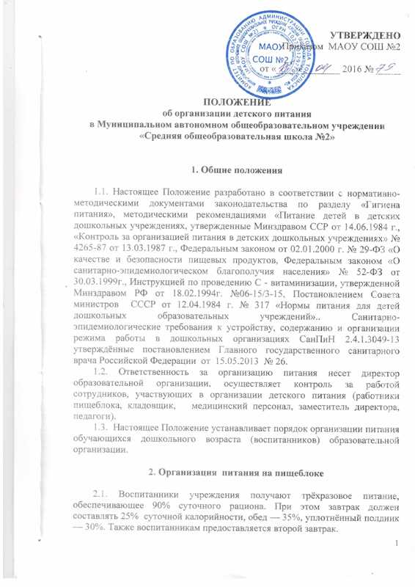
2.2. Объем пищи и выход блюд должны строго соответствовать возрасту ребенка.
2.3. Питание в учреждении осуществляется в соответствии с примерным 20-дневным меню, разработанным на основе физиологических потребностей в пищевых веществах и норм питания детей дошкольного возраста и утвержденного директором образовательной организации.
2.4. На основе примерного 20-дневного меню ежедневно, на следующий день составляется меню-требование и утверждается заместителем директора образовательной организации.
2.5. Для детей в возрасте от 1 до 3 лет и от 3 до 7 лет меню – требование составляется отдельно. При этом учитываются:
- среднесуточный набор продуктов для каждой возрастной группы;
- объем блюд для этих групп;
- нормы физиологических потребностей;
- нормы потерь при холодной и тепловой обработки продуктов;
- выход готовых блюд;
- нормы взаимозаменяемости продуктов при приготовлении блюд;
- данные о химическом составе блюд;
- требования СанПиН в отношении запрещенных продуктов и блюд, использование которых может стать причиной возникновения желудочно-кишечного заболевания, отравления.
- сведениями о стоимости и наличии продуктов.
2.6. При наличии детей, имеющих рекомендации по специальному питанию, в меню-требование допускается включение блюд для диетического питания.
2.7. Данные о детях с рекомендациями по диетическому питанию имеются в группах, на пищеблоке и у медицинского персонала. На основании данных о количестве присутствующих детей с показаниями к диетпитанию, в меню-раскладку вписывают блюда-заменители с учетом их пищевой и энергетической ценности.
2.8. Меню-требование является основным документом для приготовления пищи на пищеблоке. Отпуск продуктов питания на пищеблок производится кладовщиком на основании меню-требования.
2.9. Вносить изменения в утвержденное меню-раскладку без согласования с директором образовательной организации запрещается.
2.10. При необходимости внесения изменения в меню (несвоевременный завоз продуктов, недоброкачественность продукта) медсестра или старшая медсестра составляет служебную записку с указанием причины. В меню-раскладку вносятся изменения и заверяются подписью директора. Исправления в меню - раскладке не допускаются.
2.11. Для обеспечения преемственности питания родителей информируют об ассортименте питания ребенка, вывешивая меню на раздаче, в приемных групп, с указанием полного наименования блюд, сведения об объёме блюд.
2.12. Ежедневно медицинский персонал ведет учет питающихся детей. Организуется 100% охват воспитанников питанием.
2.13. Медицинский работник обязан присутствовать при закладке основных продуктов в котел и проверять блюда на выходе.
2.14. Объем приготовленной пищи должен соответствовать количеству детей и объему разовых порций.
2.15. Выдавать готовую пищу детям следует только после снятия пробы бракеражной комиссией, состоящей из 3-х человек и записи в бракеражном журнале результатов оценки готовых блюд. При этом в журнале отмечается результат пробы каждого блюда.
2.16. В целях профилактики гиповитаминозов, непосредственно перед раздачей, медицинским работником осуществляется С - витаминизация III блюда.
2.17. Выдача пищи на группы осуществляется по графику.

3. Организация питания детей в группах

3.1. Работа по организации питания детей в группах осуществляется под руководством воспитателя и заключается:
- в создании безопасных условий при подготовке и во время приема пищи;
- в формировании культурно-гигиенических навыков во время приема пищи детьми.
3.3. Привлекать детей к получению пищи с пищеблока категорически запрещается.
3.4. Перед раздачей пищи детям няня обязана:
- промыть столы горячей водой с мылом;
- тщательно вымыть руки;
- надеть специальную одежду для получения и раздачи пищи;
- проветрить помещение;
- сервировать столы в соответствии с приемом пищи.
3.5. К сервировке столов могут привлекаться дети с 3 лет.
3.6. С целью формирования трудовых навыков и воспитания самостоятельности во время дежурства по столовой воспитателю необходимо сочетать работу дежурных и каждого ребенка (например: салфетницы собирают дежурные, а тарелки за собой убирают дети).
3.7. Во время раздачи пищи категорически запрещается нахождение детей в обеденной зоне.
3.8. Подача блюд и прием пищи в обед осуществляется в следующем порядке:
- во время сервировки столов на столы ставятся хлебные тарелки с хлебом;
- разливают III блюдо;
- в салатницы, согласно меню, раскладывают салат (порционные овощи);
- подается первое блюдо;
- дети рассаживаются за столы и начинают прием пищи с салата (порционных овощей);
- по мере употребления детьми блюда, няня убирает со столов салатники;
- дети приступают к приему первого блюда;
- по окончании, няня убирает со столов тарелки из-под первого;
- подается второе блюдо;
- прием пищи заканчивается приемом третьего блюда.
3.9. Прием пищи педагогом и детьми может осуществляться одновременно.
3.10. В группах раннего возраста детей, у которых не сформирован навык самостоятельного приема пищи, докармливают.
3.11. Ежедневно следует оставлять суточную пробу готовой продукции (с целью микробиологического исследования при неблагополучной эпидемиологической ситуации). Суточная проба отбирается в объеме: порционные блюда в полном объеме, холодные закуски, первые блюда, гарниры, напитки (третьи блюда) - не менее 100гр.; порционные вторые блюда, биточки, котлеты, колбаса, бутерброды и т.д. оставляют целиком в объеме одной порции. Пробы отбираются стерильными ложками в стерильную посуду (банки, контейнеры), с плотно закрывающимися крышками. Все блюда помещаются в отдельную посуду и хранятся в холодильнике не менее 48 часов при температуре +2, +6 градусов. Посуда с пробами маркируется с указанием даты отбора и наименованием приема пищи.
3.12. Продукты, поступающие в образовательную организацию от поставщика должны иметь санитарно-эпидемиологическое заключение в соответствии с санитарными правилами. При получении продуктов обязательно проверяется их качество (медицинским работником, завхозом).
3.13. Не принимаются в образовательную организацию продукты питания без сопроводительных документов, с истекшим сроком хранения, с признаками порчи.
3.14. Организация питания в образовательной организации осуществляется на основе принципов "щадящего питания". При приготовлении блюд должны соблюдаться щадящие технологии: варка, запекание, пассированные, тушение, приготовление на пару. При приготовлении блюд не применяется жарка.
3.15. В образовательной организации организован правильный питьевой режим. Питьевая вода по качеству и безопасности должна отвечать требованиям предъявляемым к питьевой воде.

4. Порядок учета питания, поступления и контроля денежных средств
на продукты питания

4.1. К началу года директор образовательной организации издает приказ о питании, назначении ответственного за питание, определяет его функциональные обязанности.
4.2. Ежедневно медсестра составляет меню-раскладку на следующий день. Меню составляется на основании учётных данных присутствующих детей, которые ежедневно, с 8.00 до 9.00 утра, подают педагоги.
4.3. На следующий день, до 8.30 воспитатели подают сведения о фактическом присутствии воспитанников в группах медсестре, которая оформляет заявку и передает ее на пищеблок.
4.4. В случае снижения численности детей, если закладка продуктов для приготовления завтрака произошла, порции отпускаются другим детям, как дополнительное питание, главным образом детям старшего дошкольного и младшего дошкольного возраста в виде увеличения нормы блюда.
4.5. Выдача неиспользованных порций в виде дополнительного питания или увеличения выхода блюд оформляется соответствующим актом.
4.6. С последующим приемом пищи (обед, полдник) дети, отсутствующие в учреждении, снимаются с питания, а продукты, оставшиеся невостребованными, возвращаются на склад по акту. Возврат продуктов, выписанных по меню для приготовления обеда, не производится, если они прошли кулинарную обработку в соответствии с технологией приготовления детского питания:
- мясо, куры, печень, так как перед закладкой, производимой в 6.30ч., дефростируют (размораживают). Повторной заморозке указанная продукция не подлежит;
- овощи, если они прошли тепловую обработку;
- продукты, у которых срок реализации не позволяет их дальнейшее хранение.
4.7. Возврату подлежат продукты: яйцо, консервация (овощная, фруктовая), сгущенное молоко, кондитерские изделия, масло сливочное, молоко сухое, масло растительное, сахар, крупы, макароны, фрукты, овощи.
4.8. Если на завтрак пришло больше детей, чем было заявлено, то для всех детей уменьшают выход блюд, составляется акт и вносятся изменения в меню на последующие виды приема пищи в соответствии с количеством прибывших детей. Кладовщику необходимо предусматривать необходимость дополнения продуктов (мясо, овощи, фрукты, яйцо и т.д.).
4.9. Учет продуктов ведется в накопительной ведомости. Записи в ведомости производятся на основании первичных документов в количественном и суммовом выражении. В конце месяца в ведомости подсчитываются итоги. Ежедневно или 1 раз в 10 дней медицинский работник контролирует выполнение среднесуточной нормы выдачи продуктов на одного ребенка и при необходимости проводит коррекцию питания в следующей декаде.
Один раз в месяц медицинская сестра проводит, по итогам накопительной ведомости, подсчет калорийности, количество белков, жиров и углеводов.
4.10. Начисление оплаты за питание производится бухгалтерией образовательной организации на основании табелей посещаемости, которые заполняют педагоги. Число дней по табелям посещаемости должно строго соответствовать числу детей, состоящих на питании в меню-требовании. Бухгалтерия, сверяя данные, осуществляет контроль рационального расходования бюджетных средств.
4.11. Финансовое обеспечение питания отнесено к компетенции директора, главного бухгалтера образовательной организации.
4.12. Расходы по обеспечению питания воспитанников включаются в оплату родителям.
4.13. Полное возмещение расходов на питание предусматривается для детей с ограниченными возможностями здоровья. Частичное возмещение расходов на питания воспитанников осуществляется при предоставлении компенсации части родительской платы.
4.14. Нормативная стоимость питания детей определяется один раз в два года.
4.15. В течение месяца в стоимости дневного рациона питания допускаются небольшие отклонения от установленной суммы, но средняя стоимость дневного рациона за месяц выдерживается не ниже установленной.
5. Заключительные положения

5.1. Контроль за организацией питания воспитанников в образовательной организации осуществляет бракеражная комиссия утвержденная приказом директора.
5.2. Настоящее Положение вступает в действие с момента его утверждения директором и действует неограниченный срок.

